La macule des Ophrys
La macule qui orne le labelle des fleurs d’Ophrys joue un rôle essentiel dans la biologie florale, plus précisément dans le mécanisme de pseudo-copulation. Attiré par les phéromones émises par la fleur, le mâle arrive dans un état d’excitation tel, qu’un dernier stimulus, visuel celui-là, suffit à le faire se précipiter sur ce qu’il interprète comme une partenaire sexuelle. Sans aucun doute, la macule, dans laquelle le pollinisateur peut reconnaître les reflets irisés des ailes repliées de l’insecte femelle au repos, constitue un des stimuli majeurs dans l’approche finale.
La macule est un attribut constant des Ophrys et chaque espèce possède un type maculaire défini, même si une large gamme de variations est parfois observable autour d’un type central.
Ci-dessous un aperçu de la diversité des macules des espèces d’Ophrys rencontrées, couramment, ou sporadiquement pour certaines d’entre elles, dans nos contrées de l’ouest et du centre-ouest de la France.

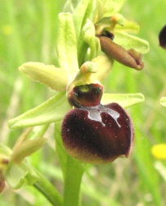 | 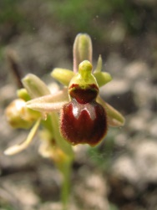 | 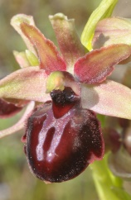 | 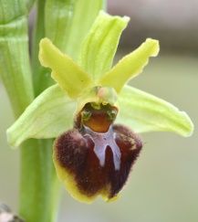 |  |  | 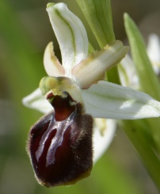 | 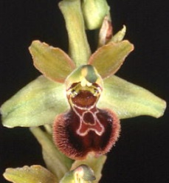
O. aranifera | O. araneola | O. passionis | O. suboccidentalis |  |  |  | O. argensonensis
 |  |  | species |  |  | subsp. olonae
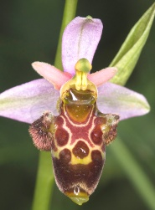 | 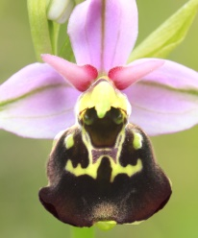 | 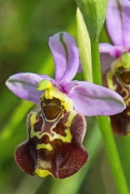 |  | 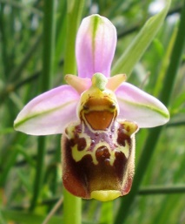 |  | 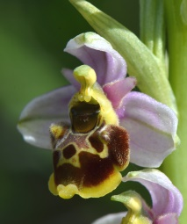 | 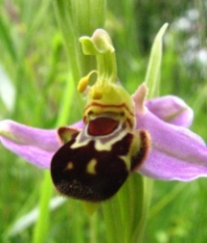
O. scolopax | O. fuciflora | O. fuciflora subsp. aestuariensis |  | O. aegirtica |  | O. santonica | O. apifera
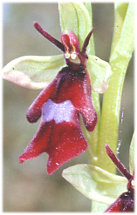 | 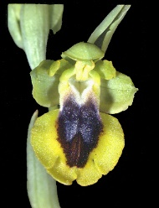 | 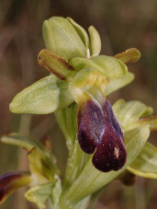 | 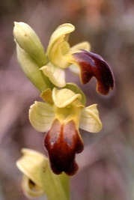 |  | 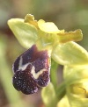 |  |  | 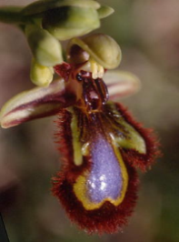
O. insectifera | O. lutea | O. funerea | O. lupercalis |  | O. vasconica |  |  | O. speculum

Des regroupements sont possibles en fonction des caractéristiques des macules, mais aussi de leur rôle dans la biologie florale. Il convient de distinguer
Les euophrys pour lesquels la pseudo-copulation est généralement céphalique. On peut distinguer :
- Les espèces à macules araniformes/arachnitiformes à branches parallèles plus ou moins anastomosées selon les taxons, pouvant conduire à des types maculaires qualifiés en X ou en H. (figurées sur fond brun)
- Les espèces à macules fucifloroïdes/scolopaxoïdes à éléments axiaux mais aussi latéraux bien développés et anastomosés, menant à la formation d’ocelles caractéristiques de ce complexe. (figurées sur fond noir).
Les pseudophrys, à macule plus complexe, parfois marbrée ou même en miroir (figurés sur fond vert).
Parmi eux des espèces reconnues, à pseudo-copulation abdominale (O. lutea, O. funerea, O. lupercalis).
Malgré cette grande diversité apparente tous les Ophrys ont des macules construites sur un même plan fondamental. Le tableau suivant donne un aperçu de l’origine commune des euophrys, avec en exemple l’évolution menant à deux lignées évolutives : celle du complexe fuciflora/scolopax et celle des araniferae.
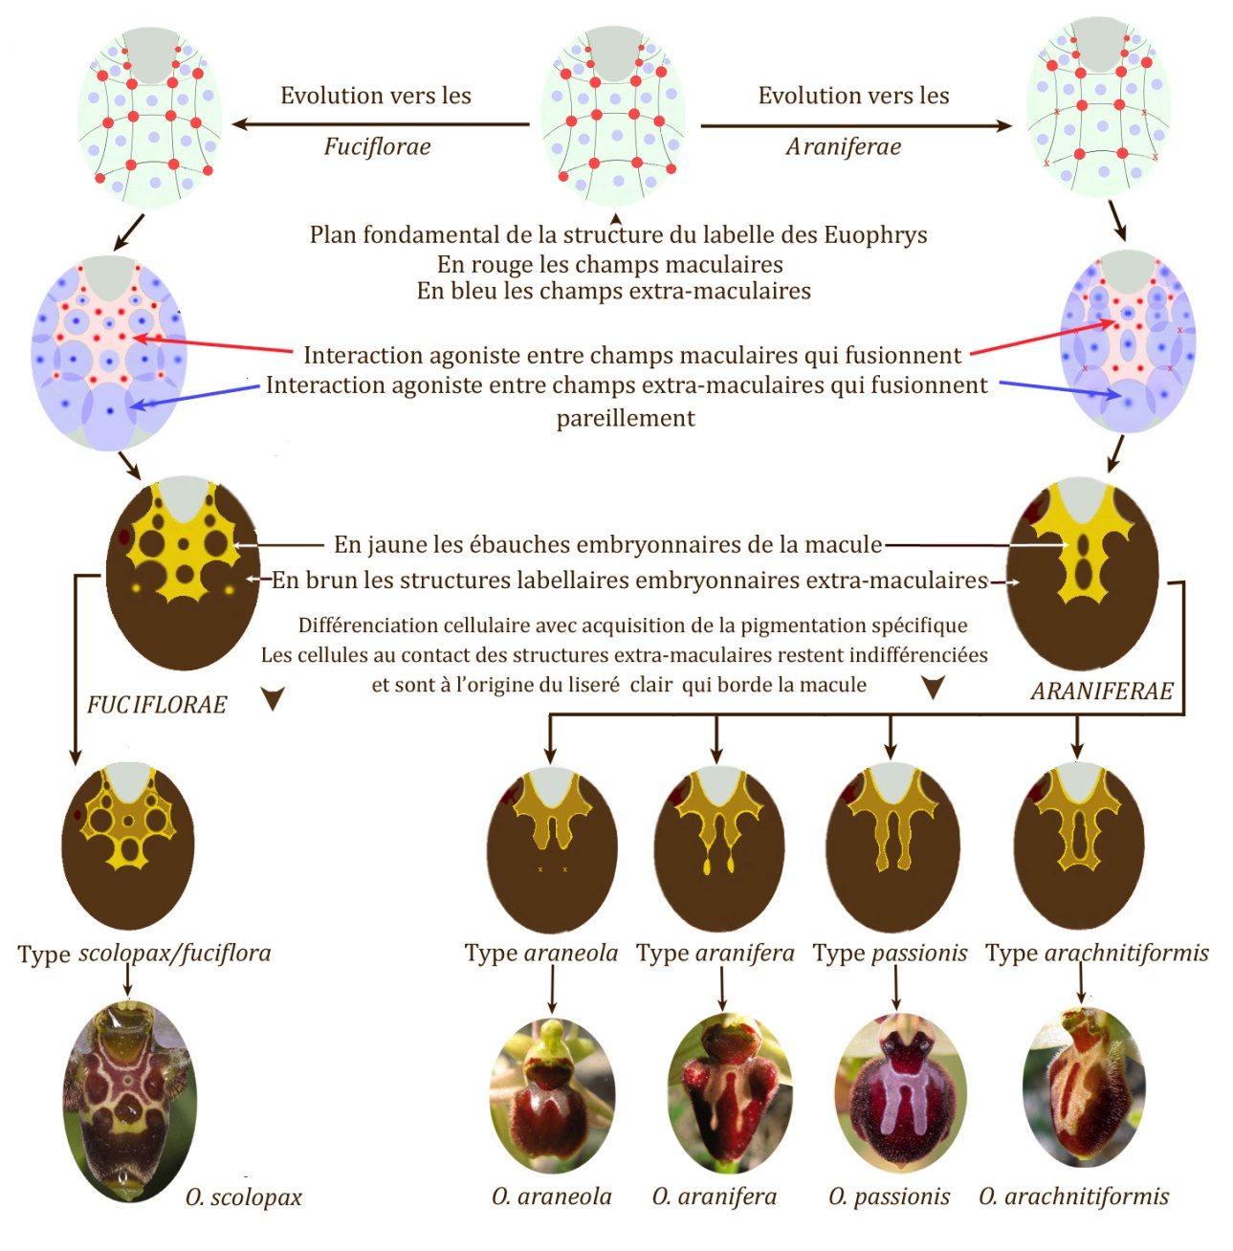
La macule des Ophrys ne constitue pas qu’une simple curiosité, mais présente, au-delà de la variabilité et de la diversité des types rencontrés, un intérêt majeur sur divers plans :
- Un intérêt biologique, de biologie florale. Après le stimulus olfactif la macule constitue un stimulus visuel puissant pour l’insecte pollinisateur et prépare à la pseudo-copulation.
- Un intérêt ontogénétique. Le plan fondamental dont on peut faire dériver le labelle et la macule de tous les Ophrys traduit le déterminisme génétique qui gouverne leur mise en place. Il s’agit de gènes homéotiques responsables de la répétition des motifs qui composent le labelle et sa macule. Le même procesus homéotique est à l’origine de la mise en place de l’organisation segmentaire du corps des insectes. Ce mécanisme commun appelé homéosis pourrait servir de cadre explicatif à l’évolution en parallèle du labelle des orchidées avec l’organisation segmentaire du corps des insectes.
- Un intérêt phylogénétique Le même modèle évolutif évoqué conduit à l’idée d’une évolution régressive affectant la macule. elle apparaît nettement dans la lignée araniforme, avec régression progressive de la macule, depuis le type arachnitiformis jusqu’au type araneola. En admettant ce postulat, O. apifera et O. fuciflora constituent des formes primitives par rapport aux taxons araniformes plus évolués, jusqu’à mener à des espèces plus « modernes » comme O. insectifera, O. araneola, à macule fortement régressée.
- Un intérêt systématique et taxinomique Un article exhaustif, novateur sur le sujet, a paru dans l’Orchidophile 222 (287-300) RING J.P., 2019.-An original approach of the fuciflora/scolopax complex.
Accès à l’article par le code QR
ou par l’URL http://www.orchidee-poitou-charentes.org/spip.php?article3203

